EMPRESA MUNICIPAL DE MORADIA, URBANIZAÇÃO E SANEAMENTO – EMUSA.

ATO DO PRESIDENTE

ORDEM DE INÍCIO

Estamos concedendo Ordem de Início ao CONTRATO nº. 014/2023, firmado com a Empresa CONSÓRCIO VIEIRA CHARITAS objetivando a execução das obras e/ou serviços de “OBRA DE DRENAGEM DA AVENIDA PREFEITO SILVIO PICANÇO, BACIA B1, NO BAIRRO CHARITAS” neste Município, á partir do dia 14/04/2023 com término previsto para 13/09/2023. Proc. nº. 510001010/2020.
0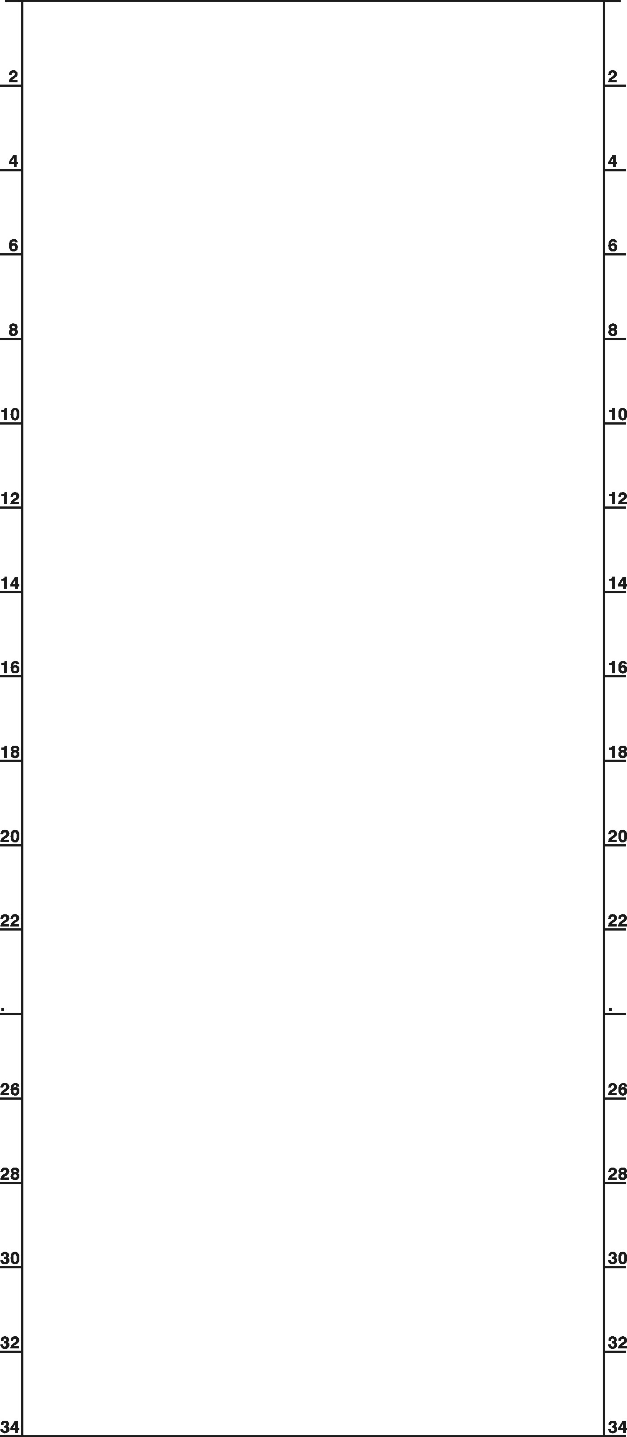³

